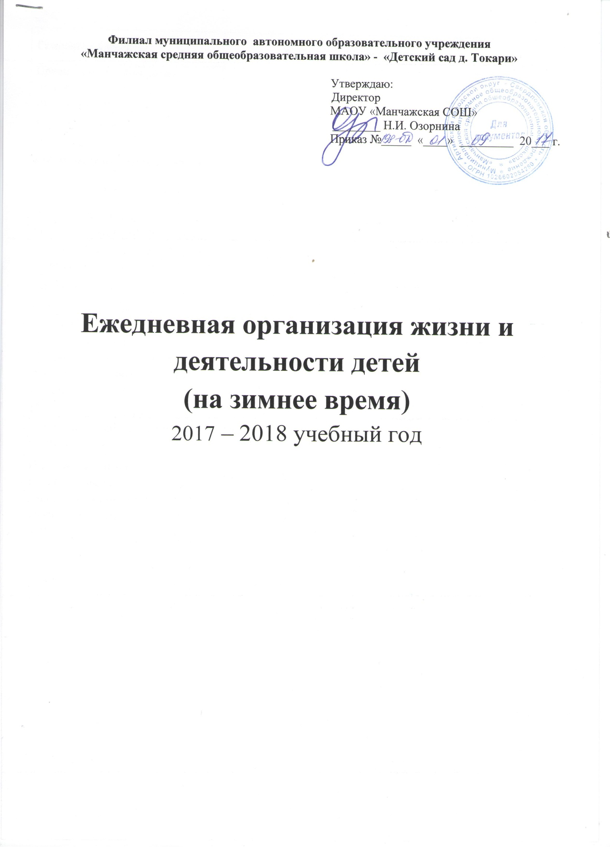

Филиал муниципального автономного образовательного учреждения
«Манчажская средняя общеобразовательная школа» - «Детский сад деревни Токари»

Утверждаю:
Директор
МАОУ «Манчажская СОШ»
________ Н.И. Озорнина
Приказ № 198-ОД 01.09. 2017 г.

Ежедневная организация жизни и деятельности детей
(на зимнее время)
2017 – 2018 учебный год

Режимные моменты | Разновозрастная группа
Прием, осмотр, измерение температуры, утренняя гимнастика, игровая деятельность | 8.00 – 8.50
Подготовка к завтраку, завтрак | 8.50 – 9.15
Подготовка  к образовательной деятельности | 9.15– 9.20
Образовательная деятельность | 9.20– 10.10
Игровая деятельность, индивидуальная работа с детьми | 10.10-10.30
Подготовка к прогулке, прогулка, возвращение с прогулки | 10.30 – 12.00
Подготовка к обеду, обед | 12.00 – 12.30
Подготовка к дневному сну, дневной сон | 12.30 – 15.00
Постепенный подъем, оздоровительная гимнастика, воздушные и водные процедуры,  полдник | 15.00 – 15.30
Подготовка к образовательной деятельности, образовательная и совместная деятельность | 15.30 – 16.00
Игровая деятельность, индивидуальная работа с детьми | 16.00 – 16.30
Подготовка к прогулке, прогулка, игровая деятельность, уход детей домой | 16.30 – 17.00

Режимные моменты | Разновозрастная группа
Прием, осмотр, измерение температуры, утренняя гимнастика, игровая деятельность | 8.00 – 8.50
Подготовка к завтраку,  завтрак | 8.50 – 9.15
Подготовка  к образовательной деятельности | 9.15– 9.20
Образовательная  деятельность | 9.20– 10.10
Игровая деятельность, индивидуальная работа с детьми | 10.10-10.30
Подготовка к прогулке, прогулка, возвращение с прогулки | 10.30 – 12.00
Подготовка к обеду, обед | 12.00 – 12.30
Подготовка к дневному сну, дневной сон | 12.30 – 15.00
Постепенный подъем, оздоровительная  гимнастика, воздушные и водные процедуры,  полдник | 15.00 – 15.30
Подготовка к  образовательной  деятельности,  образовательная и совместная деятельность | 15.30 – 16.00
Игровая деятельность, индивидуальная работа с детьми | 16.00 – 16.30
Подготовка к прогулке, прогулка, игровая деятельность, уход детей домой | 16.30 – 17.00

